MONOGRAFIA ORAŞULUI PAŞCANI

PROIECT GEOGRAFIA UMANA SI ECONOMICA

Mihail MEREKESH

CUPRINS
1. AŞEZARE GEOGRAFICĂ ŞI TOPONIM 3
2. REPERE ISTORICE 3
3. CADRUL NATURAL 5
4. POPULAŢIA 7
A. Consideraţii geografico-istorice 7
B. Evoluţia numerică şi densitatea populaţiei 7
C. Mobilitatea populaţiei 7
D. Structura populaţiei 8
E. Evoluţia administrativă a localităţii 9
5. ECONOMIA 10
A. Industria 10
B. Agricultura şi Silvicultura 12
C. Transporturile 13
D. Comerţul 14
E. Turismul 14
ÎN LOC DE ÎNCHEIERE 16
Imagini din Paşcani 17

1. AŞEZARE GEOGRAFICĂ ŞI TOPONIM

Municipiul Paşcani, este situat în partea de nord-est a României, pe valea Siretului, la marginea vestica a judeţului Iaşi. Comunele Mirosloveşti si Stolniceni-Prajescu marginesc oraşul la sud, Ruginoasa şi Todiresti la est, Vanători si Lespezi la nord, în timp ce la vest acesta este marginit de comuna Valea Seaca.
În partea de jos a oraşului, în lunca Siretului sunt localitaţile suburbane Lunca Paşcani si Blăgesti, iar în partea din deal, pe versant localitătile suburbane Gâşteşti, Boşteni si Sodomeni.
Suprafaţa municipiului Paşcani este de 75,49 km².
Numele de Pascani provine se pare de la un anume Oană Paşcă, stăpân al acestor locuri in sec. al XV-lea.

2. REPERE ISTORICE

Documentele cele mai vechi ale Paşcanilor, încep şirul menţiunilor acestei localităţi la 1587-1588 : un act, cu valeatul 7096, emis de Nicoară şoltuzul si cei 12 pârgari ai oraşului Baia, priveşte vanzarea unui loc « între movile şi între Siretul Vechi şi Siretul Nou », unde se putea face moară şi pod ; între cei nouă martori prezenţi la această vânzare făcută în fata autorităţilor orăşeneşti din Baia, se afla si « Toader din Paşcani si Andreica de acolo si Ionaşco de acolo si Lazor de acolo ».
De-a lungul timpului aşezarea a avut mai mulţi stăpâni. Cândva, în prima sau a doua generaţie de stăpâni, s-au delimitat două jumătăţi ale satului ( partea de sus şi partea de jos ), ceea ce înseamna ca au existat, la un moment dat doi fraţi care şi-au împărţit moştenirea părintească. Aceste două jumătaţi sunt menţionate în documente, cu stăpânii lor, în primele decenii ale veacului XVII, când vechile stăpâniri s-au tulburat si apoi s-au schimbat cu totul.
Din câţi stăpâni au avut Paşcanii în veacurile medievale, cei care au însemnat cel mai mult pentru istoria locurilor şi care şi-au legat cel mai strans numele de aceste locuri au fost Cantacuzinii. Primul, care aşsi întregit aşezarea cumpărând ambele jumătăţi de sat a fost Iordache Cantacuzino.
Stăpânirea Cantacuzinilor la Paşcani a durat mai bine de un secol, prin patru generaţii ale acestei familii, din care o ramura însemnata a continuat să se numeasca – si dupa ce n-a mai stapanit acel sat, până în zilele noastre – Cantacuzino-Paşcanu : unul dintre ei, marele logofăt Dimitrie Cantacuzino-Paşcanu (1789-1862), este ctitorul spitalului ieşean care îi poartă numele.
În vara anului 1774, când s-a făcut un recesământ cerut de trupele ruseşti de ocupaţie, Paşcanii erau înca în stăpânirea Cantacuzinilor ; şase ani mai târziu, curtea de acolo – apreciată ca « minunată » prin poziţia ei deosebită – aparţinea boierului Iordache Balş. La 1809, prin testament, acesta a destinat Paşcanii fiului său Iancu. În împrejurările tulburi care au marcat anii 1806-1812, Iancu Balş a plecat în Rusia; Paşcanii au trecut un moment în stăpânirea fraţilor Dimitrachi si Panaiotachi Moruzi, fiii lui Constantin Moruzi, fost domn al Moldovei la 1777-1782; după tragica moarte a acestora (sub acuzatia de tradare faţă de Sublima Poartă ), în toamna lui 1812, averea fiindu-le scoasă la vanzare prin licitaţie, Paşcanii au fost cumpăraţi de unul dintre marii boieri moldoveni ai vremii, vistiernicul Iordache Rosetti-Roznovanul ( 1764-1836 ). De la acesta, prin testament, proprietatea a trecut fiului sau, Neculai Rosseti-Roznovanu, al carui fiu omonim va sfârşi prin a ipoteca moşia Paşcani. Socotită a fi « una dintre cele mai frumoase, nu numai din judeţ, ci şi din întreaga Moldovă », moşia Paşcani a devenit, prin cumpărare, proprietatea colonelului Eugeniu Alcaz ( 1808 – 1892 ).
La vremea aceea, moşia era de mult separată de sat şi de târgul care se înfiripase pe ea.
În recensămantul de la 1774, satul Paşcani din Ocolul Siretului de Jos e arătat ca numărând 292 de case, ceea ce înseamna o populaţie care se ridica la 1200 de oameni : cifra e foarte mare pentru un sat, într-o vreme când numărul locuitorilor unor asezari rurale depăsea arareori cifra zecilor.
Statistica din 1959 pune în evidenţă “copilăria” târgului, care fiinţa ca aşezare măruntă pe lânăa satul omonim: acesta din urmă numara peste 5500 locuitori, în vreme ce târgului i se consemnau numai 91, dintre care 86 erau evrei, trei alti supuşi străini şi doar doi oameni liberi de dări.
Trei decenii mai tarziu târgusorul avea 782 de locuitori, absorbind treptat vechiul sat. Ceea ce a constituit, însa, ‘motorul’ principal al dezvoltării Paşcanilor pe calea urbanizarii a fost drumul de fier : dezvoltarea reţelei de cale ferată a atins, în 1869-1871, această zonă ; pentru tronsonul Roman – Burdujeni ( Suceava ), s-au construit mai multe staţii, între care şi cea de la Paşcani. Pentru aceasta din urma, cu tot ce însemna ea ( depou, ataliere etc ), terenul a fost dăruit de N. Rosseti-Roznovanu, într-un gest care îl aminteşte pe acela al vechilor boieri, ctitori de biserici şi mănăstiri, mai apoi înzestrători de şcoli şi de spitale, întemeietori de premii şi burse.

3. CADRUL NATURAL

Orasul Pascani este asezat in sudul Podisului Sucevei, care ocupa partea de nord-vest a Podisului Moldovei. Aici intra in contact mai multe unitati cu trasaturi si resurse complementare : Podisul Falticenilor, Culoarul Siretului, Dealul Mare Harlau si seaua Ruginoasa. Relieful actual se datoreaza actiunii apelor curgatoare si celorlalti agenti care au modelat depozitele cuaternare, alcatuite din argile, marne cu alternante de nisipuri, gresii, calcare oolitice, prundisuri si luturi loessoidice, prin eroziune si acumulare. De mentionat prezenta inaltimilor, de o parte si de alta a Siretului : Dealul Peter, Dealul Gura Badilitei, Dealul Osoi si seaua Ruginoasa din stanga Siretului - si Dealul Iorcani, Dealul Runcu sau Gastesti, Dealul Parcului – pe dreapta Siretului.
Valea Siretului in acest sector are 290m, cu versanti inclinati.
Datorita pozitiei geografice, orasul Pascani are un climat continental destul de pronuntat, integrandu-se in tinutul climatic al dealurilor inalte. In afara de pozitia geografica si relief, clima vaii Siretului din sectorul Pascani tine si de alti factori, mai importanti fiind radiatia solara si circulatia generala a maselor de aer anticiclonale atlantice – si directia vaii Siretului ( N-S ), care canalizeaza curentii de aer. Cantitatea de radiatie solara, la nivelul solului este destul de ridicata, avand influenta deosebita asupra temperaturii aerului, valoarea medie fiind de 8,3 ⁰C.
Circulatia generala a maselor de aer are impact asupra succesiunilor starilor de vreme si asupra tipului de climat. Deasupra intregii Moldove predomina masele de aer temperat-continental care vin dinspre est si care aduc uscaciune, apoi masele de aer polar aducand racirea brusca a vremii, iar cele atlantice si mediteraneene aducand precipitatii.
Cantitatea medie de precipitatii variaza intre 600-700 mm anual. Intr-un an cad precipitatii cam 100-110 zile, in cea mai mare parte sub forma de ploaie.
Vanturile dominante sufla dinspre NNV, NV, NE inregistrand o frecventa de 28,7% si o viteza medie de 3,1 m/s.
Alte fenomene meteorologice, afectand agricultura, sunt : grindina – vara, iar toamna burnita de lunga durata, ceata, brumele timpurii si tarzii, si fenomenele de inghet, intre 11-20 octombrie cel mai timpuriu si intre 10-25 aprilie cel mai tarziu.
Datorita particularitatilor fizico-geografice, caracterul general al climatului in zona Pascani prezinta diferentieri care permit cel putin doua concluzii :
- microclimatul de vale, localizat pe terasele inferioare ale raului Siret, caracterizat prin salturi mari de temperatura de la vara la iarna, dar si diurne. De mentionat frecvente inversiuni termice, ceturi, brume, umezeala relativ accentuata.
- microclimatul de terasa si versanti insoriti, implica temperaturi medii anuale in jur de 8,5 ⁰C, insolatie mai accentuata vara si umezeala relativ mai redusa decat in Lunca Siretului.
Apele de suprafata sunt reprezentate de raul Siret, de afluentii sai, de lacurile, iazurile si helesteele amenajate de om. Siretul, la o altitudine de 209 m fata de nivelul marii, se distinge printr-o vale, cu directia N-S, cu un grad inalt de meandrare si o panta medie de 0,5 m la km. Scurgerea medie anuala a Siretului la Lespezi este de 27,2 m³/s. Pe partea dreapta, Siretul primeste ca afluenti paraiele : Iermolia, Arini, Gastesti, Sodomeni, iar pe stanga paraiele Gura Badilitei si Harmaneasca.
Vegetaţia este caracteristică zonelor de podiş. Pădurea ocupă suprafeţe restrânse în estul şi vestul municipiului, pe dealurile din apropiere, la Moţca, Mirosloveşti, Valea-Seacă, Hărmăneşti. Domină fagul, carpenul, gorunul, teiul, mesteacănul. Arbuştii au o dezvoltare restrânsă, fiind reprezentaţi prin alun, vornicel, dârmoz, corn, soc. Pajiştile sunt domiate de paiuşcă, pieptănăriţă, ovăzcior, trifoi. În locurile mlăştinoase creşte papura, rogozul, nufărul galben, lintiţa, săgeata apei.
Fauna este caracteristică pădurilor de fag din apropiere. Întâlnim astfel căprioara, mistreţul, vulpea, iepurele, la care se adaugă dihorul, popândăul, şoareci, etc. Dintre păsări: vrabia, sturzul, mierla, porumbelul sălbatic, graurul, uliul. Băltile din Lunca Siretului gazduiesc raţa sălbatica, gâsca sălbatică, bâtlanul, pescăruşul albastru şi numeroşi batracieni.
În apă vieţuiesc crapul, cleanul, linul, şalăul, carasul, roşioara.
Factorii pedoclimatici au favorizat formarea solurilor argiloiluviale podzolite ( vest ), iar pe şesul Siretului , soluri aluviale şi lăcovişti. Acestea din urmă apar în jurul izvoarelor şi meandrelor din albia majoră a Siretului. În stânga acestuia sunt soluri argiloiluviale cenuşii şi cernoziomuri levigate slab şi moderat, care oferă condiţii bune pentru culturile de grâu, porumb, sfeclă de zahăr, cartofi şi altele.

4. POPULAŢIA

A. Consideraţii geografico-istorice
În zona centrală a municipiului, pe o terasă de 235m, atrag privirile Casa Iordache Cantacuzino şi Biserica Sfinţii Voievizi Mihail şi Gavril, construcţii ridicate la jumătatea secolului al XVII-lea. În acelaşi perimetru se aflau curtea boierească, două hanuri, iarmarocul. Astazi, pe amplasamentul fostelor construcţii se situează Primăria, noua şi vechea Casă de Cultură, Hotelul, Spitalul Municipal, Liceul Teoretic Mihail Sadoveanu, două şcoli, biserici şi cel mai vechi cartier de locuinţe, cu blocuri între două şi zece etaje. De asemenea, in vecinatate se afla yona industrială. Pe lângă partea centrala, Paşcanii mai cuprind: zona Gării, cartierele Vatra şi Fântânele şi căteva localitaţi suburbaneŞ Blăgeşti. Boşteni, Sodomeni, Gâşteşti şi Lunca.
Cartierul Gară a început să se dezvolte după construcţia Atelierelor şi a căii ferate. Cele mai vechi locuinte sunt cele de lângă Depoul şi staţia CFR. În acest cartier mai sunt amplasate: sediul Poliţiei, Grupul Şcolar CFR Unirea, două biserici, şcoli şi gradiniţe, piaţa agroalimentară şi Policlinica CFR. Tot aici se află mai multe unităţi industriale şi spaţii comerciale.
Cartierul Vatra, situat in sudul oraşului, este, aşa cum arată şi denumirea, cel mai vechi sector al aşezării. În această zona se află mai multe unităţi industriale şi meşteşugăreşti ( Scudas, Nectar, Moara, Pakmaya ), Staţia Meteorologică, Serele orăşeneşti, Fabrica de lapte, târgul de vite, fosta Şcoală nr. 1 etc. Tot aici a funcţionat şcoala Domnului Trandafir; au locuit în zonă părinţii lui Mihal Sadoveanu şi familia academicianului Constantin Ciopraga.

B. Evoluţia numerică şi densitatea populaţiei
Statisticile din a doua jumătate a sec. al XIX-lea şi din secolul actual arată că populaţia localităţii Paşcani a înregistrat o continuă creştere, datorită sporului natural cât şi migraţiei locuitorilor. Acest din urmă fenomen este strâns legat de industrializarea oraşului şi de noua împărţire administrativ-teritorială.
Dacă în 1859 populaţia era în număr de 5.535, apariţia drumului de fier a facut ca acesta să se dubleze în numai 4 decenii ( 10.598 în 1890 ). O noua dublare o înregistrează după 86 de ani, în 1976, fiind înscrişi în documente 21.867 locuitori. După numai 16 ani se produce o nouă dublare, ultima statistică, cea din 1996, consemnează in municipiul Paşcani 46.106 persoane.
Densitatea medie a populaţiei pe suprafaţa locuibilă este de cca 584 locuitori/km², mai accentuată în zona centrală şi zona Gării, şi mai rară în suburbii, unde distribuţia locuibilă se face numai pe orizontală.

C. Mobilitatea populaţiei
a. Mobilitatea naturală a populaţiei.
În perioada 1960-1996, valorile sporului natural sunt fluctuante. Natalitatea cea mai ridicată, de 30,8‰, s-a înregistrat în 1975, iar cea mai coborâtă, de 10,7‰ în 1992. Mortalitatea cea mai crescută a fost de 9,9‰ în anul 1970, cea mai coborâtă fiind de 5,2‰ în 1985. Date comparative sunt prezente în tabelul următor:
Indici / an | 1960 | 1966 | 1970 | 1975 | 1980 | 1985 | 1990 | 1991 | 1992 | 1996
Natalitate | 19 | 16,1 | 16,7 | 30,8 | 27,7 | 21,3 | 14,8 | 12,2 | 10,7 | 10,8
Mortalitate | 7,7 | 7,2 | 9,9 | 8,3 | 6,0 | 5,2 | 5,5 | 5,3 | 5,7 | 6,4
Spor natural | 11,2 | 8,9 | 15,8 | 22,5 | 21,7 | 16,1 | 8,3 | 7,4 | 5,4 | 4,4

Valoarea cea mai ridicată a sporului natural corespunde perioadei 1970-1985; atunci s-au construit în Paşcani Integrata, SC Nectar, Fabrica de Mobilă, Fabrica de lapte, Abatorul, unităti industriale ce au atras forţă de muncă tânără din nordul Moldovei. După 1989, sporul natural scade, atât datorită abandonării politicii demografice, cât şi datorită creşterii şomajului.
b. Mişcarea mecanică a populaţiei
Mişcarea migratorie a populaţiei a fost excedentară în raport atât cu cererea de forţă de muncă, determinată de apariţia unităţilor economice de interes republican, cât şi de posibilitatea de cazare a localităţii.
La populaţia autohtonă s-au adăugat odinioară mulţi dintre specialiştii care au contribuit la construcţia nodului de cale ferată. Mulţi dintre lucrătorii germani, austrieci şi polonezi au rămas în spaţiul păşcănean, fapt demonstrat de nume ca: Şuler, Camer, Zolineac, Schneider, Racik, Braner şi altele.
Aşezarea atrage iarăşi forţă de muncă între cele două războaie mondiale, când apar mici întreprinderi meşteşugăreşti: tăbăcărie, fabrică de mezeluri, fabrică de ulei, ateliere diverse. În timpul celui de-al doilea război mondial, populaţia a scăzut; unii au murit pe front, alţii au fost răpuşi de bolile momentului.
În anul 1975, numărul locurilor de muncă – determinat de pulsul economic al oraşului – era de 12.079, cifră depăşind chiar populaţia oraşului la acea vreme. În aceste condiţii, forţa de muncă a fost întregită cu persoane provenind de pe principale artere de circulaţie spre oraş. Astfel s-a născut navetismul, într-o creştere continuă până în 1992. De la acea dată fenomenul migraţiei se inversează, cauzele economice fiind binecunoscute.

D. Structura populaţiei

a. Structra demografică
Structura pe sexe a populaţiei localităţii demonstrează că numărul femeilor a fost mai mare întotdeauna decât al barbaţilor. Acest lucru se observă şi în tabelul următor:

1930 |  | 1941 |  | 1956 |  | 1966 |  | 1992 |  | 1996
B | F | B | F | B | F | B | F | B | F | B | F
6391 | 7017 | 6313 | 6699 | 7356 | 7652 | 9304 | 9386 | 22061 | 22839 | 22735 | 23372

Se observă că diferenţa maximă pe sexe apare în anul 1992: 778 femei în plus faţă de sexul masculin. Dacă până în 1965 forţa de muncă era preponderent masculină, după acea dată, industria uşoară, în expansiune, a absorbit forţa de muncă feminină, ea fiind în 1992 de 51,8%
Structura populaţiei pe vârste a fost următoarea în ultimile decenii:

Grupe de vârstă / ani | 1966 | 1977 | 1984 | 1992 | 1996
Copii 0-15 ani | 30,1 | 30,1 | 29,8 | 26,3 | 24,1
16-30 ani | 24,1 | 26,2 | 25,9 | 24,6 | 23,4
31-44 ani | 23,1 | 19,8 | 20,0 | 18,3 | 19,6
45-59 ( 62 ) ani | 11,6 | 11,9 | 12,2 | 16,5 | 18,0
Bătrâni | 11,1 | 12,0 | 12,1 | 14,3 | 14,9
Apţi de muncă | 58,3 | 58,0 | 57,3 | 51,4 | 50,2

Structura naţională relevă o pondere a etnicilor români. Ultimile date arată că populaţia municipiului cuprinde: 44.596 români, 240 rromi, 32 ruşi-lipoveni, 16 maghiari, 4 germani, 9 alte naţionalităţi.

Structura confesională se prezintă astfel: 42.859 ortodocşi, 4.334 romano-catolici, 346 creştini după evanghelie, 156 pendicostali, 16 adventişti, 161 alte religii.

b. Structura profesională
În anul 1996, activitaţile industriale ocupau 23,5% din forţa de muncă; 12,5% reprezenta cuantumul ocupat în prestări de servicii, în timp ce populaţia inactivă reprezenta 63% din total. Anul 1996 include în activităţile în activităţile industriale 43%, iar în prestări de servicii 55,7%; forţa de muncă ocupată în agricultură reprezenta 1,3%. Acest ultim procent cuprinde numai salariaţii agricoli; numărul celor care lucrează practic în acest sector este, practic, mult mai mare, fapt datorat întoarcerii unora în suburbii, fie ca efect al şomajului, fie al reconstituirii propietăţii funciare.

E. Evoluţia administrativă a localităţii
De-a lungul istorie sale, localitatea Paşcani a fost centru cu populaţie rurală, curte feudală, sat, târg, comună urbană, oraş; în prezent este municipiu. În octombrie 1892, târgul devenea reşedinţă a plasei Siretul-de-Jos, judeţul Suceava. Comună urbană devine în urma unei legi emise în anul 1923. În 1925, s-a înfiinţat judeţul Fălticeni, care cuprindea 5 plase: Boroaia, Liteni, Lespezi, Mălini şi Paşcani. Patru ani mai târziu, judetul Fălticeni îşi schimbă denumirea în Baia cu capitala la Fălticeni.
Potrivit unui decret emis în 1950, oraşul Paşcani devine reşedinţa raionului Paşcani, regiunea Iaşi. În urma împărţirii teritoriale din anul 1968, oraşul Paşcani, cu localităţile componente: Blăgeşti, Sodomeni, Boşteni, Gâşteşti şi Lunca, este inclus în judeţul Iaşi.
La 5 iunie 1995, oraşul Paşcani devine al doilea municipiu al judeţului Iaşi.

5. ECONOMIA

Locuitorii acestui sector al Siretului s-au ocupat din cele mai vechi timpuri cu agricultura şi creşterea animalelor. Unii dintre ei se ocupau şi cu prelucrarea lemnului din padurile aflate în lunca Siretului sau pe dealurile înconjurătoare.
Caracterul rural al localităţii s-a menţinut până la începutul sec. al XX-lea, chiar dacă între timp aceasta a fost declarată târg ( 1825-1835 ) sau au fost construite căile ferate şi Atelierele C.F.R. ( 1869 ). Primele lucrări de urbanizare datează de la începutul secolului nostru; localitatea fiind declarată oraş în 1923. faţa acestuia se schimbă dupa al doilea război mondial, datorită apariţiei de noi întreprinderi industriale şi creşterii populaţiei de aproape patru ori faţă de cea din preajma războiului.
Dezvoltarea economică a oraşului se datorează in cea mai mare parte poziţiei geografice, la întâlnirea mai multor căi de comunicaţii, şi mai puţin resurselor locale.
La nivelul municipiului Paşcani, în anul 1998 funcţionau 1.161 unităţi, dintre care 8 de stat, 8 mixte şi 1.145 private.

A. Industria
În activitatea industrială erau implicaţi în anul 1998, 33 de agenţi economici, dintre care 6 cu capital integral de stat, iar restul cu capital privat sau mixt. Pe principalele ramuri, ponderea este deţinută de industria grea cu trei mari agenţi economici: S.C. REMAR S.A., S.C. SCUDAS S.A., S.C. RETROM S.A.; urmată de industria uşoară: S.C. SIRETUL S.A., S.C. INTEGRATA S.A., S.C. LINOLAND S.A., S.C. GABRIEL şi LEONARD S.A.; în industria alimentară: S.C NECTAR S.A., S.C. KOSAROM S.A., S.C. LACTIS S.A., S.C. ROMPAK S.A.; în construcţii: S.C. CONSTRUCTORUL S.A., S.C. MOBIMIXT S.A.
Unitaţile sunt grupate în două mari platforme industriale: platforma de jos şi platforma de sus. Cele două platforme industriale au dotări tehnice comune: energia electrică, apă potabilă şi industrială, sistemul de colectare, de tratare şi evacuare a apelor uzate, reţele de transport urban de călători, precum şi transportul de mărfuri cu mijloace auto sau racorduri de cale ferată.
Pe platforma de jos sunt amplasate:
S.C. REMAR S.A., în faţa staţiei C.F.R., unitate simbol a oraşului Paşcani, înfiinţată în anul 1991, prin transformarea fostelor Ateliere C.F.R. în societate comercială. Atelierele C.F.R. Paşcani şi-au început activitatea la 31 octombrie 1869, odata cu darea în exploatare a primei linii de cale ferata din Moldova: Iţcani-Vereşti-Paşcani-Roman. La acea vreme Atelierele C.F.R. aveau ca profil de lucru reparaţii de locomotive cu aburi şi vagoane cu două osii pentru transport călători şi marfă şi constituia cel mai mare centru feroviar din România.
S.C. SCUDAS S.A., amplasată lângă calea ferată, între Parcul oraşului şi Triajul C.F.R. Vatra. Unitatea s-a înfiinţat în 1979 sub denumirea de Întreprinderea de scule şi accesorii speciale; denumirea actuală luându-şi-o în 1991. până în anul 1989 producea scule, port-scule, accesorii speciale pentru maşini-unelte, dispozitive la temă, aparate de prereglat scule, şi altele. După anul 1989 profilul de fabricaţie se lărgeşte, producând piese de schimb pentru industria extractivă, piese de schimb pentru maşini, utilaje şi instalaţii specifice agriculturii, pentru transportul feroviar şi alte produse necesare industriei prelucrătoare a metalelor.
S.C. NECTAR S.A. a fost inaugurată în septembrie 1978 sub numele de Întreprinderea de Industrializare a Sfeclei de Zahăr. Pâna în 1989 producea zahăr prin prelucrarea sfeclei de zahăr, sau rafinarea celui din trestie de zahăr din import. În prezent produce zahăr, şerbet, siropuri, concentrate şi băuturi răcoritoare.
S.C. NECTAR S.A. a înfiinţat societatea mixtă ROMPAK, în cooperare cu firma PAKMAYA din Turcia, în vederea valorificării melasei pentru producerea drojdiei de panificaţie.
S.C. ROMPAK S.A. este aşezată în latura de est a Fabricii de zahăr, inaugurată în martie 1998, producând drojdie alimentară. Face parte din concernul PAK, cel mai mare producător mondial de drojdie de panificaţie.
S.C. PANGRAN S.A., s-a construit în 1967. Avea 52 salariaţi şi producea 15 tone de pâine în 24 ore. Prin modernizarea unităţii în anul 1989 se realizase o mare diversitate de produse de panificaţie, producând 35 tone în 24 ore. În prezent, datorită procesului de privatizare şi concurenţei noilor unităţi din oraş, capacitatea de productie s-a restrâns mult.
Tot pe platforma de jos mai sunt amplasate şi unitaţile: S.C. GABRIEL şi LEONARD S.R.L., care produce perdele de tip jakard, produse de foarte bună calitate ce merg aproape în totalitate la export; fabrica de brânzeturi S.C. LACTIS S.A., S.C. MOBIMIXT S.A., prelucrătoare de mobila şi societatea de construcţii S.C. CONSTRUCTORUL S.A.
Pe platforma industrială de sus sunt amplasate:
S.C. SIRETUL S.A., profilată pe realizarea de tricotaje, perdele şi tricoturi. Produsele ei ajung în Anglia, Franţa, Germania, Suedia, Italia, S.U.A., Canada, Arabia Saudită şi Republica Moldova. Se exportă lenjerie fină de damă, articole sportive, perdele şi tricoturi.
În perioada 1985 -1989, întreprinderea a primit cinci ani la rând Distincţii de Stat.
S.C. INTEGRATA S.A., a luat fiinţă în 1990 pe structura întreprinderii „Integrata de Ţesături tip In”, fondată în 1976. Iniţial se realizau aici fire şi ţesături de tip in, cu destinaţia îmbrăcăminte şi decoraţiuni. În 1979 a început să producă blue-jeans, iar din 1985 intră în funcţiune un atelier care prelucrează ţesăturile proprii. În prezent este singura producătoare de ţesături de cânepă din ţară, ţesături finisate cu produse ecologice.
S.C. LINOLAND S.A., s-a înfiinţat în anul 1994 prin desprinderea de Integrata a Secţiei de Filatură. Întreprinderea Comercială LINOLAND este societate mixtă româno-americană-belgiană. Produce fire de in şi canepă în amestec şi fire de in sută la sută, cu materii prime din Belgia şi din ţară.
S.C. RETROM S.A., este amplasata la marginea orasului, la intrarea dinspre Tg. Neamţ. S-a înfiinţat în 1979 ca Întreprindere de Traductoare şi Regulatoare Directe.
Până în 1980 profilul producţiei era: proiectarea, producerea şi comercializarea de produse pentru automatizări industriale ( regulatoare, ventile electromagnetice, diafragme, termorezistenţe, termocupluri ). După anul 1989 la nomenclatorul de fabricaţie existent s-au adăugat produse pentru S.N.C.F.R.
În zona industrială din deal mai sunt amplasate unităţi cu caracter de servicii precum: R.A.G.C.L., S.C. TRANSMIXT MOLDOVA, S.C. AGROMEC, CONEL, OCOLUL SILVIC, 3 unităţi PECO şi 5 autoservice-uri, Direcţia Apă-Canal. O însemnată pondere în industria municipiului o au activităţile specifice industriei mici şi mijlocii, precum şi cele meşteşugăreşti, în care în general se valorifică resursele locale.

B. Agricultura şi Silvicultura
Agricultura, ramură de tradiţie, rămâne o ocupaţie importantă a locuitorilor, chiar şi după transformarea localităţii în centru urban.
În 1995 1,5% din forţa de muncă activă era salariată în agricultură, dar numărul celor care lucrau în acest domeniu era mult mai mare. În momentul de faţă suprafaţa agricolă este de 5.274 ha.
În anul 1997, din suprafaţa totală a teritoriului administrativ de 6.028 ha., 754 ha reprezintă intravilanul. Suprafaţa fondului funciar este următoarea:
- arabil 4.041 ha
- fâneţe şi păşuni 1.196 ha
- vii şi livezi 47 ha
- teren neagricol 1. 563 ha
După dispariţia cooperativelor agricole şi a AEI-urilor, agricultorii din zonă s-au organizat, după 1989, în 6 asociaţiii: S.C. AGROCOMPLEX Lunca S.A., S.C. AGROSPIC Vatra S.A., S.C. BABY-BEEF S.A., S.C. VATRA S.A., S.C. CALITATEA Blageşti, S.C. UNIREA S.A.
În anul 1997, societăţile industriale cu profil agricol AGROCOMPLEX Lunca şi BABY-BEEF deţineau 1.450 ha teren. Societăţile AGROSPIC Vatra şi CALITATEA Blăgeşti deţineu 1.512 ha, iar cele două asociaţii familiale de la Gâşteşti 62 ha; 2.082 ha reveneau producătorilor particulari din suburbii, iar 268 ha reprezentau păşunile primăriei.
a. Cultura plantelor
Agricultura zonei Paşcani are tradiţii în cultura cerealelor, sfeclei de zahăr, cartofului şi legumelor. În anul 1997 structura culturilor agricole a fost următoarea: grâu – 1.124 ha; orz – 150 ha; orzoaică – 50 ha; ovăz – 67 ha; porumb – 1.361 ha; floarea-soarelui – 90 ha; sfeclă de zahăr – 345 ha; fasole – 10 ha; mazăre – 50 ha; cartofi 167 ha; legume – 106 ha.
b. Creşterea animalelor
Zootehnia cuprinde efective de bovine, ovine, porcine; furnizează carne, lapte, ouă, lână. Cea mai mare parte a animalelor este furnizată de gospodăriile individuale şi de S.C. AGROCOMPLEX Lunca.
În anul 1997, pe aria municipiului Paşcani erau următoarele efective de animale: vaci şi junci 1.380 capete; porcine 2.450 capete; ovine 12.650 capete; păsări outoare 13.500 capete; pui de carne 100.000 capete.

c. Silvicultura
Patrimoniul forestier se întinde în cea mai mare parte în jurul Paşcanilor; doar cateva pâlcuri de luncă ( zăvoaie ) din Valea Siretului se află în arealul propriu-zis al oraşului.
În momentul de faţă pădurea Paşcanilor are o suprafaţă de 14.000 ha; este administrată de către OCOLUL SILVIC Pascani care cuprinde padurile de la: Boureni, Soci, Brăteşti, Moţca, Valea Seacă, Tătăruşi, Sireţel, Vascani-Ruginoasa, Mirceşti şi Lunca Siretului, precum şi cele din raza oraşului. Specia dominantă este fagul, alături de care mai cresc: carpenul, stejarul, coniferele, iar în lunci plopul.

C. Transporturile
Unul din principalii factori care au dus la dezvoltarea oraşului Paşcani a fost poziţia geografică, la intersecţia unor mari drumuri comerciale care legau Europa Nordică cu Orientul Apropiat precum şi Europa Centrală de Răsăritul Europei. Prin reţeaua rutieră şi traseele de cale ferată, municipiul Paşcani are legături directe pentru transporturile de călători şi mărfuri cu oraşul Iaşi, capitala judeţului, cu oraşul Tg. Neamţ spre vest, cu oraşul Suceava spre nord, cu Bucureşti, capitala tării spre sud.

a. Transporturile feroviare
Constructia căii ferate înseamnă punctul de pornire a localităţii în devenirea sa spre urbanism. Datorită poziţiei geografice, încă din 1854, înainte de construirea căii ferate, pe aici trecea serviciul de diligenţă Iaşi-Tg. Frumos-Paşcani-Tg. Neamţ.
Inaugurarea liniei ferate Iţcani-Paşcani-Roman a avut loc în decembrie 1869. La 1 iunie 1870 avea să fie inaugurată linia Paşcani-Iaşi. Reţeaua feroviară a fost înzestrată de la început cu instalaţii de telegraf.
La 30 decembrie 1996 a fost inaugurată linia Paşcani-Tg. Neamţ.
Complexul C.F.R. Paşcani este format din Staţia C.F.R., Depou, Triaj Vatra şi Revizia de vagoane.
Staţia C.F.R. Paşcani
Unitatea a fost terminată şi dată în folosinţă odată cu calea ferată. Profilul producţiei de la înfiinţare şi până în prezent este de prestări servicii transporturi – marfă şi călători – pe calea ferată. Staţia C.F.R. Paşcani este, de la inaugurare şi până în prezent, cel mai important nod de cale ferată din Moldova. A fost modernizată şi s-a construit actuala clădire în anii 1958-1960. În partea de sud a staţiei se găseşte Staţia Vatra ( Triaj ), cu profil principal de triat vagoane-marfă şi secundar, de călători. Pentru fluidizarea activităţii în cele două staţii şi pentru marirea siguranţei în circulaţie, în anul 1963 a fost introdusă instalaţia electro-dinamică tip C.R.3, cu un număr de 85 macaze.
Depoul CFR Paşcani
Paralel cu extinderea Atelierelor C.F.R., în anul 1928 s-a construit la Paşcani o cladire mare a Depoului ( la sud de Ateliere ), care trebuia să satisfacă traficul în plină creştere. Până atunci a funcţionat în una din cele 8 hale de la Ateliere, unde în anul 1910 se reparau 45 locomotive. Depoul ca şi Staţia şi Atelierele s-au construit pe pământurile donate de familia Nicolae Roset-Roznovanu. În acea vreme, linile ferate din Moldova erau exploatate de Societatea particulară austro-engleză Lemberg-Csernowitz-Iaşi Eisenbahn (Calea ferată Lemberg-Cernăuţi-Iaşi ).

b. Transporturile rutiere
Căile rutiere care fac legătura între oraşul Paşcani şi zonele preorăşeneşti, mergând spre zonele vecine, comportă următoarele trasee:
- drumul D.N. 28 A: Moţca – Paşcani – Tg. Frumos – Iaşi, care leagă municipiul Paşcani de reşedinţa de judeţ;
- drumul judeţean D.J. 208 Mirceşti – Paşcani – Lespezi care este o paralelă a drumului european E 25;
- drumul comunal D.C. 109 Paşcani – Brăteşti – Mirosloveşti;
- drumul comunal D.C. 101 Paşcani – Boşteni – Sodomeni – Boureni;
- drumul comunal D.C. 125 Paşcani – Lunca Paşcani – Lespezi.
Strazile oraşului Paşcani au o lungime de 115 km şi sunt asfaltate în proporţie de 60%. Marea majoritate au trotuare cu mozaic, asfalt sau dale. Localităţile suburbane au o reţea de 90 km de drum ( asfaltate mai puţin de jumătate ) şi 28 km trotuar. Transportul urban este asigurat de către un serviciu specializat din cadrul R.A.G.C.L., dotat cu 11 autobuze şi 28 taximetre particulare.

D. Comerţul
Fiind aşezată la un vad peste Siret, între munţii din vest şi Câmpia Moldovei din est, localitatea a fost dintotdeauna un vad comercial. Aşa se explică existenţa hanurilor şi cârciumilor care găzduia trecătorii în trecere pe aici. La 18 ianuarie 1835, Iordache Roset adresează o jalbă la domnie în care cere înnoirea hrisovului vechi pentru zilele de iarmaroace de la Paşcani, obţinând organizarea a 12 iarmaroace pe an.
În 1968, O.C.L. Paşcani avea 68 unităţi de desfacere cu amănuntul. Populaţia din cele 5 localităţi suburbane era aprovizionată de Cooperativa de Consum din cadrul U.R.C. Paşcani, care avea 8 unităţi de desfacere cu amănuntul.
Pentru aprovizionarea locuitorilor cu legume şi fructe, O.R.V.L.F. Paşcani avea pe raza oraşului 10 unităţi comerciale. Cele două pieţe din „deal” şi din „vale”, existente şi în momentul de faţă, ofereau condiţii de desfacere a produselor sătenilor din împrejurimi. În 1979 erau în oraş 100 unităţi comerciale; se desfăceau mărfuri în valoare de 900 milioane lei.
După 1990 sectorul comercial cunoaşte un ritm ridicat de privatizare. Dacă înainte de această dată marea majoritate a unităţilor comerciale erau de stat, în 1998 un număr de 1136 unităţi erau private iar 6 cu capital mixt – statul neavând nici o unitate. Un alt salt spectaculos l-au cunoscut cele doua pieţe unde se desfac zilnic produse alimentare, iar duminica la piaţa din vale se ţine târg pentru mărfuri.

E. Turismul
Factorii favorabili activităţii turismului din oraşul Paşcani sunt: cadrul geografic pe care-l oferă valea Siretului, în acest sector, şi dealurile împădurite din împrejurimi.
Obiectivele turistice cu caracter cultural-istoric sunt: casa Iordache Cantacuzino şi Biserica Sf. Mihail şi Gavril, ridicate în a doua jumătate a sec. al XVII-lea, declarate monumente istorice. Aceste monumente sunt amplasate în parcul oraşului din zona centrală.
De mare valoare istorică sunt unele monumente istorice din teritoriile apropiate: Palatul domnitorului Al. I. Cuza de la Ruginoasa, la 17 km est de Paşcani, ridicat în 1811 şi cumpărat de el în 1862, construit în stil neogotic. La Prigorenii Vechi lângă Tg. Frumos se găsesc urmele caselor si mormântul lui Ion Neculce. Pe drumul dintre Tg. Frumos şi Mirceşti, lângă Baile Strunga, se găseşte castelul de la Miclăuşeni, în stil englezesc cu turnuri gotice şi frumoase decoraţiuni interioare; la Mirceşti, lângă calea ferată, la 30 km sud de Paşcani, te întâmpină Casa Memorială şi Mausoleul popularului poet Vasile Alecsandri; la Cozmeşti, comuna Stolniceni-Prăjescu, la 10 km sud de Paşcani, lângă şoseaua Paşcani-Roman se află Palatul lui Grigoraş Sturdza, ridicat în 1816 cu concursul arhitectului Iosif Demesovici.
Păşcănenii se mândresc cu faptul că oraşul lor este locul natal al lui Mihail Sadoveanu. Casa lui părintească se află nu departe de centrul civic, în cartierul Vatra. În zonă se mai păstrează casa în care a locuit Mihai Busuioc, învăţătorul marelui scriitor, evocat de acesta sub numele de Domnu Trandafir. În cimitirul oraşului, la intrarea dinspre PECO, se găsesc mormintele părinţilor lui Mihail Sadoveanu şi cel al lui Mihai Busuioc.
Activitatea turistică în municipiul Paşcani este susţinută prin: Hotelul Central, construit în 1980, cu o capacitate de 155 locuri, restaurant şi braserie. În pădurea Moţca se află o cabană turistică cu hotel, Codrii Paşcanilor, la 8 km vest de Paşcani.

ÎN LOC DE ÎNCHEIERE
Chiar dacă Paşcaniul trece printr-un moment de criză, măreţia şi frumuseţea de altă dată pălind, merită ca cei aflaţi în trecere prin oraş să o ia la pas măcar zece minute pe sub castanii ce străjuiesc strada primăriei, pentru a descoperi un loc cu atâta verdeaţă şi atâta atmosferă, ce doar Dealul Copoului l-ar putea întrece.

Pentru cei interesaţi, în anul 2000 a apărut la Iaşi, sub coordonarea domnului profesor Constantin CIOPRAGA, membru al Academiei Române, volumul „PAŞCANI – municipiul şi zona”, una dintre cele mai reuşite şi complexe monografii ale municipiului Paşcani, volum din care a fost inspirat şi acest mic „rezumat”
Dintre autorii care au contribuit la realizarea acestui volum trebuie sa-i amintim aici pe doi mari oameni ai locului: domnul profesor de Limba şi Literatura Romana Nicolae BURUIANĂ, cel mai renumit şi valoros director ce l-a avut Liceul „C. BURCĂ” ( actual Mihail SADOVEANU ) vreodată şi domnul profesor doctor Vasile CHIRICA.

Pe această cale, multe mulţumiri atât dumnealor cât şi celorlalţi care au muncit la realizarea acestui document.

Imagini din Paşcani

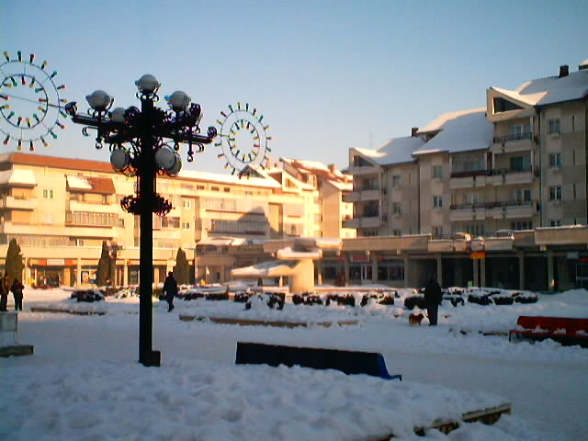

1. Esplanada

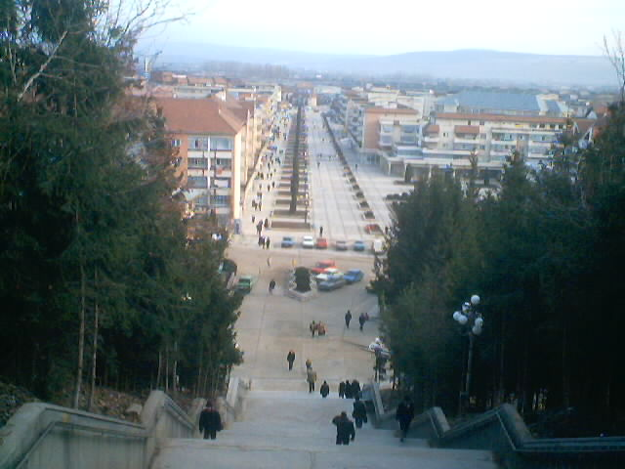

2. Scările mari

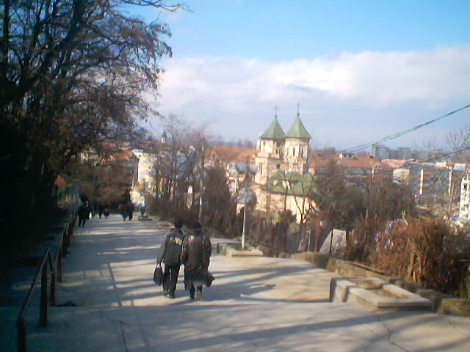

3. Scările vechi

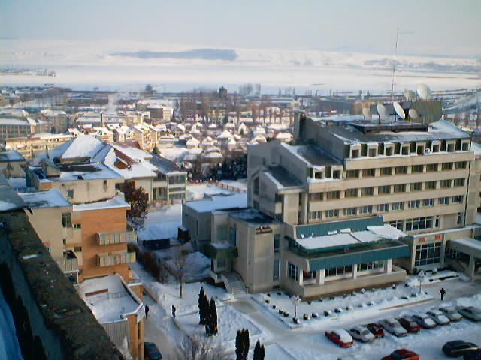

4. Hotel „Central” – vedere de sus

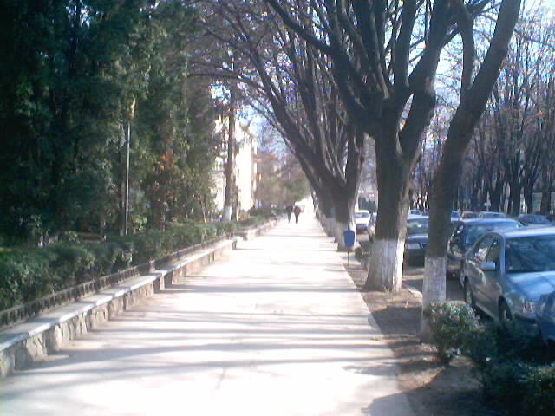

5. Aleea „ Stefan cel Mare”

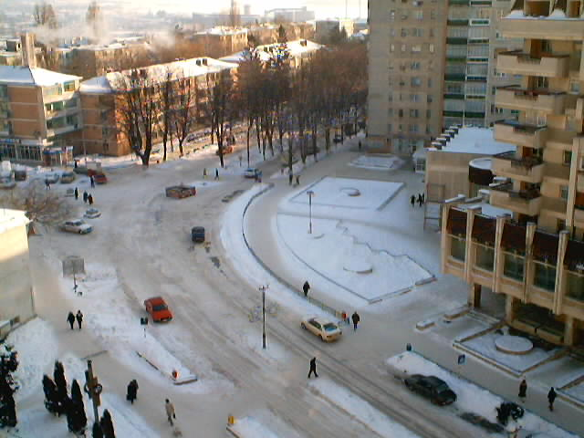

6. Centru

